Zakletá jeskyně
Česká republika, Slovenská republika, Maďarsko / 2022 / 102 minut / režie Mariana Čengel Solčanská
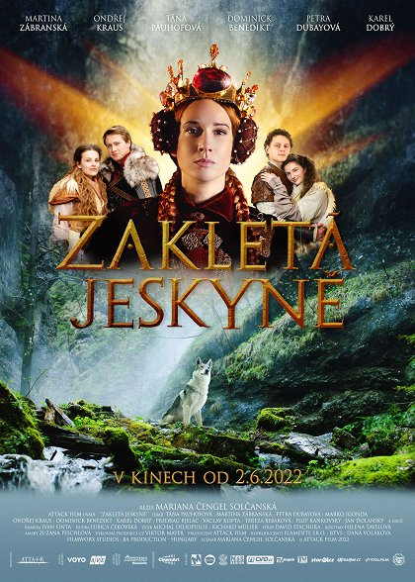
Před projekcí
Prohlédni si plakát k filmu. Zkus podle obrázku odhadnout:
- Poznáš podle plakátu žánr filmu?
- Jsou na plakátu naznačeny vztahy lidí? Které postavy by podle tebe mohly být kladné a které záporné?
- Zaujal by tě takový plakát, kdyby ses rozhodoval/a, na jaký film jít do kina?

Po projekci – příběh filmu
Nyní po projekci se zkus zamyslet nad žánrem a samotným příběhem.

- O jaký filmový žánr se jedná? Jistě tě prvně napadne pohádka (i podle názvu filmu). Dá se však příběh zařadit i do nějakého dalšího žánru? Co třeba tyto žánry?
detektivka horor dobrodružný film fantasy
rodinný film komedie historický film romantické drama sci-fi

- Vyber si jednu z postav a převyprávěj příběh tak, jak by jej vyprávěla tato postava:
  - Lena
  - princ Zach
  - solař Buchvald
  - královna Berta

Charaktery postav a pohádkové stereotypy
V této fantasy pohádce jsi se mohl/a seznámit s typickými charaktery postav, které se v tomto žánru velmi často objevují (označují se názvem archetypy):
- zlá královna, která myslí jen na sebe až do poslední chvíle
- nafoukaní arogantní princové, které změní láska, a nakonec zachrání celé království
  - Zkus vyjmenovat další klasické charakterní pohádkové postavy, které v pohádce vystupují – kladné i záporné.
- Pokud jsi již zkušenější divák/divačka, jistě sis všiml/a, jak jsou postavy jednoduché a předvídatelné. V první půli filmu vidíme dva prince, kteří se chtějí navzájem zabít pro korunu, neváží si otce, myslí jen na sebe. Ale také vidíme dvě mladé dívky, a protože už máme nějakou zkušenost s pohádkami, předvídáme, že se do nich princové jistě zamilují. Jak vnímáš tyto postavy? Mají skutečně něco společného s reálným světem a reálnými vztahy?
- Setkáváš se často v klasických pohádkách s proměnou postavy ze zlého prince nebo nafoukané princezny v kladnou a dobrotivou postavu? Zkus si vzpomenout na nějaký příklad.
- Macecha – postava macechy nevěstí v pohádce nikdy nic dobrého. Proč si myslíš, že to tak je? Ve kterých známých pohádkách se objevuje macecha?
- Všimni si, jak jsou témata v různých pohádkách opakována. Připomněly ti některé scény jiné pohádkové (filmové) příběhy?

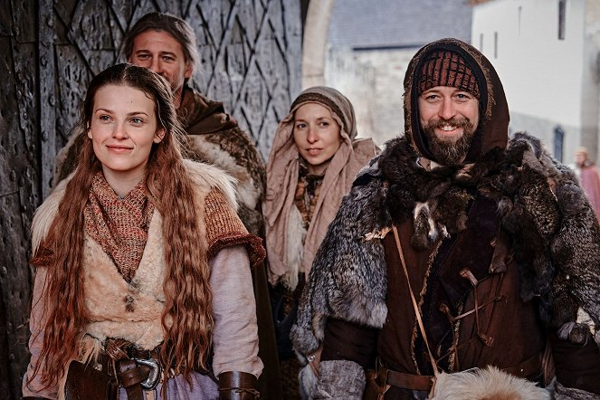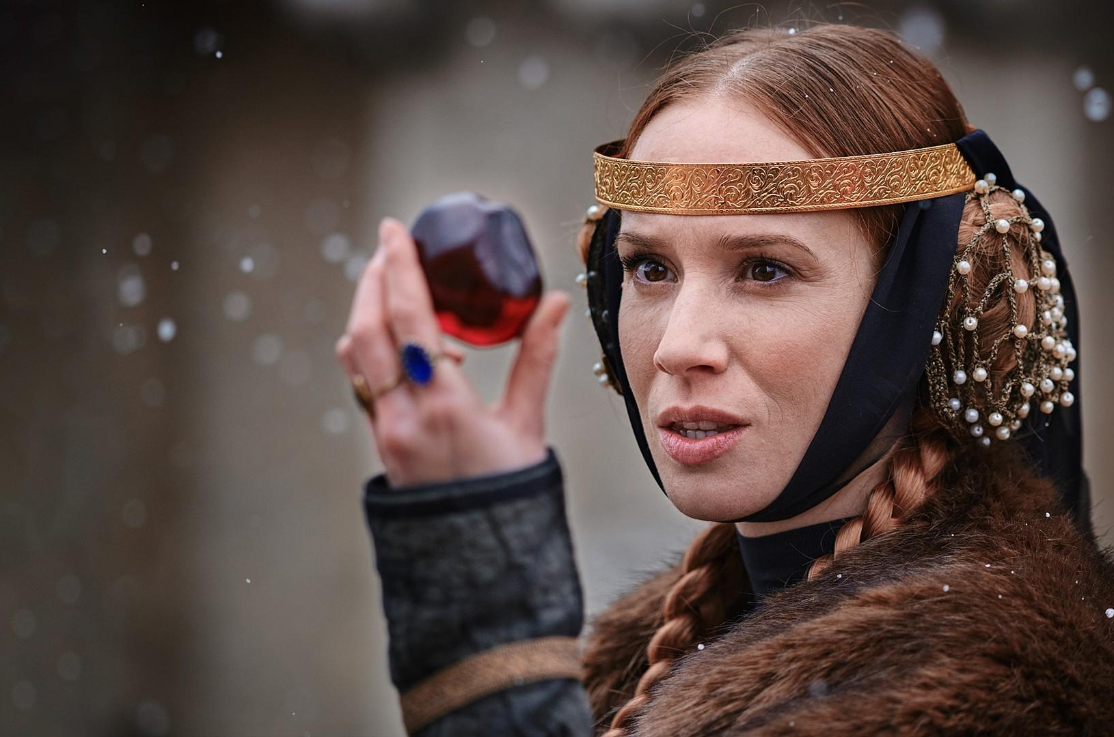
Rozebereme si krátkou scénu
Pustíme si ještě jednou scénu 00:28:55 - 00:29:30
- Soustřeď se v ukázce na práci se střihem. Napadá tě, jak byla scéna opravdu natočená?
- Jakým způsobem filmaři pracují se zvukem (ruchy – dodatečně přidané zvuky)? Jak ho propojují s obrazem – například dech vlka a žblunknutí vody?_
- Víš, jak se jmenuje lom, ve kterém byla scéna natočená?

